ПРОЕКТ
подготовлен на основании постановления
администрации Елизовского городского
поселения № 212-п от 14.03.2016 года
ЕЛИЗОВСКИЙ МУНИЦИПАЛЬНЫЙ РАЙОН
«ЕЛИЗОВСКОЕ ГОРОДСКОЕ ПОСЕЛЕНИЕ»
Муниципальный нормативный правовой акт
О внесении изменений в муниципальный нормативный правовой акт «Правила землепользования и застройки Елизовского городского поселения Елизовского района Камчатского края»
от 12.09.2011 № 10-НПА
Принят Решением Собрания депутатов Елизовского городского поселения
№_____ от __________________
Статья 1.
Внести в муниципальный нормативный правовой акт «Правила землепользования и застройки Елизовского городского поселения Елизовского района Камчатского края» от 12.09.2011 № 10-НПА, принятые Решением собрания депутатов Елизовского городского поселения от 07.09.2011 года №126, следующие изменения:
- В Разделе II карта градостроительного зонирования:
  - установить территориальную зону естественного ландшафта (ЕЛ) по границам формируемого земельного участка, ориентировочной площадью 1177 кв.м., расположенного по ул. Гаражная, д. 6, г. Елизово, смежного с земельным участком 41:05:0101001:341 (приложение 1);
  - установить территориальную зону застройки малоэтажными жилыми домами (Ж 2) по границам ранее учтенного земельного участка с кадастровым номером 41:05:0101004:167, ориентировочной площадью 1001 кв.м., расположенного по ул. Связи, 2, г. Елизово (приложение 2);
  - установить территориальную зону застройки индивидуальными жилыми домами (Ж 1) по границам земельных участков с кадастровыми номерами 41:05:0101005:1384 и 41:05:0101005:1385, расположенных по ул. Магистральная в г. Елизово (приложение 3);
  - изменить территориальную зону мест отдыха общего пользования (РЗ 1) по ул. Ленина г. Елизово, в границах которой расположен земельный участок с кадастровым номером 41:05:0101001:546, на зону застройки многоэтажными жилыми домами (Ж 4), установив ее границы (приложение 4);

  - установить территориальную зону коммерческого, социального и коммунально-бытового назначения (ОДЗ 3) по границам земельного участка с кадастровым номером 41:05:0101001:734, расположенного по ул. Завойко в г. Елизово (приложение 5);
  - установить коммунально-складскую территориальную зону (ПР 2) по границам земельных участков с кадастровыми номерами 41:05:0101005:235 и 41:05:0101005:236, расположенных по ул. Магистральная, д. 12, г. Елизово (приложение 6);
  - установить территориальную зону объектов воздушного транспорта (ТИ 4) по границам земельных участков с кадастровыми номерами 41:05:0101005:81, 41:05:0101005:141, 41:05:0101005:382, 41:05:0101005:417 и формируемого земельного участка, ориентировочной площадью 3020 кв.м., расположенного по ул. Мурманская в г. Елизово (приложение 7);
  - установить территориальную зону объектов автомобильного транспорта (ТИ 1) по границам формируемого земельного участка, ориентировочной площадью 2423 кв.м., расположенного в районе автостанции г. Елизово, смежного с земельным участком 41:05:0101001:749 (приложение 8).

Статья 2.
Настоящий муниципальный нормативный правовой акт вступает в силу после его официального опубликования (обнародования).
Глава Елизовского
городского поселения А.А. Шергальдин
№ ___ - НПА от «___» _________ 20__ года

Приложение 1
к проекту муниципального нормативного
правового акта «О внесении изменений в
муниципальный нормативный правовой акт
«Правила землепользования и застройки
Елизовского городского поселения
Елизовского района Камчатского края»
от 12.09.2011 № 10-НПА»

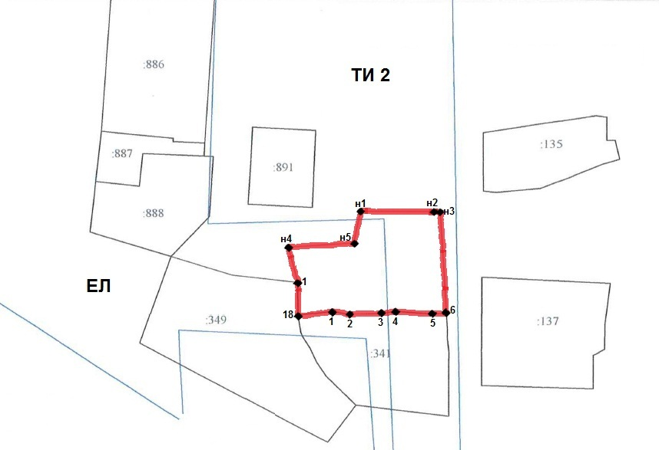

Геодезические данные формируемого земельного участка:

№  точки | Координаты (МСК 41)
 | Х (м) | Y (м)
н1 | 578382 | 1394838
н2 | 578382 | 1394861
н3 | 578382 | 1394862
6 | 578352 | 1394864
5 | 578351 | 1394860
4 | 578352 | 1394848
3 | 578351 | 1394844
2 | 578351 | 1394835
1 | 578352 | 1394830
18 | 578351 | 1394819
1 | 578361 | 1394819
н4 | 578371 | 1394816
н5 | 578373 | 1394836
 |  | S = 1177 кв.м.

Приложение 2
к проекту муниципального нормативного
правового акта «О внесении изменений в
муниципальный нормативный правовой акт
«Правила землепользования и застройки
Елизовского городского поселения
Елизовского района Камчатского края»
от 12.09.2011 № 10-НПА»

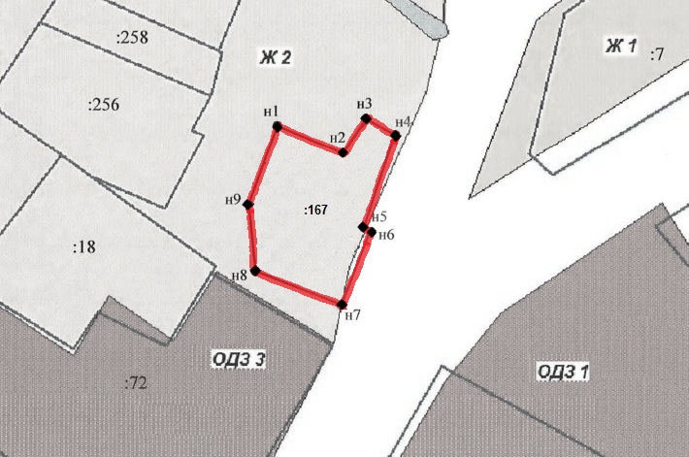

Геодезические данные ранее учтенного земельного участка 41:05:0101004:167:
№  точки | Координаты (МСК 41)
 | Х (м) | Y (м)
н1 | 579735,86 | 1396099,67
н2 | 579729,27 | 1396115,40
н3 | 579737,62 | 1396120,79
н4 | 579733,87 | 1396127,68
н5 | 579711,47 | 1396120,34
н6 | 579710,58 | 1396121,79
н7 | 579692,95 | 1396115,08
н8 | 579700,97 | 1396094,66
н9 | 579716,93 | 1396092,93
 |  | S = 1001 кв.м.

Приложение 3
к проекту муниципального нормативного
правового акта «О внесении изменений в
муниципальный нормативный правовой акт
«Правила землепользования и застройки
Елизовского городского поселения
Елизовского района Камчатского края»
от 12.09.2011 № 10-НПА»

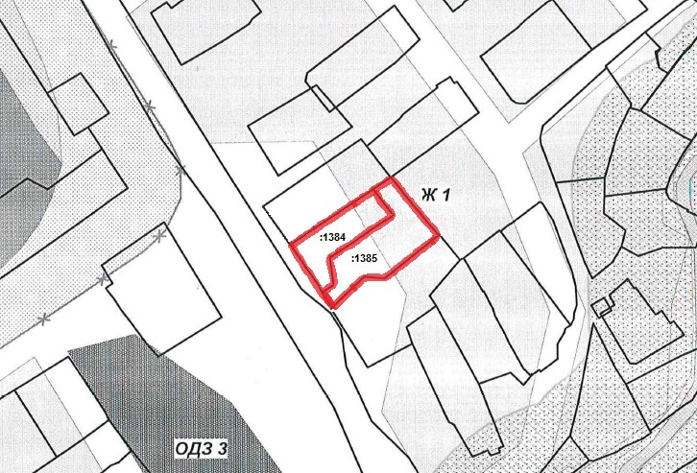

Приложение 4
к проекту муниципального нормативного
правового акта «О внесении изменений в
муниципальный нормативный правовой акт
«Правила землепользования и застройки
Елизовского городского поселения
Елизовского района Камчатского края»
от 12.09.2011 № 10-НПА»

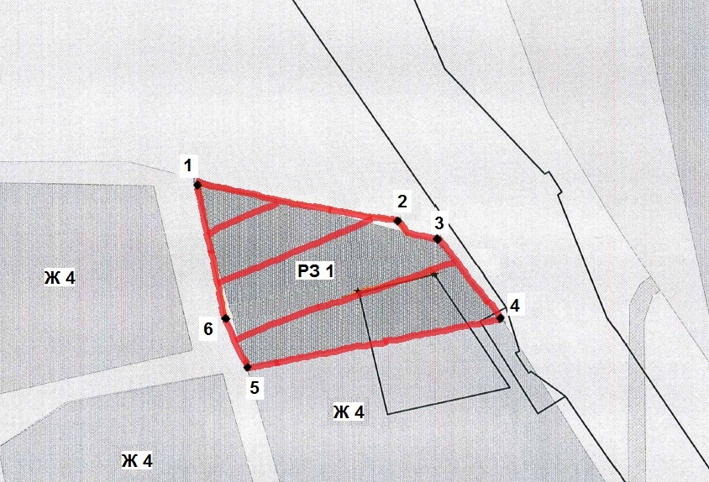

Геодезические данные территориальной зоны Ж 4:

№  точки | Координаты (МСК 41)
 | Х (м) | Y (м)
1 | 580087 | 1393704
2 | 580076 | 1393760
3 | 580070 | 1393771
4 | 580048 | 1393789
5 | 580035 | 1393719
6 | 580048 | 1393713

Приложение 5
к проекту муниципального нормативного
правового акта «О внесении изменений в
муниципальный нормативный правовой акт
«Правила землепользования и застройки
Елизовского городского поселения
Елизовского района Камчатского края»
от 12.09.2011 № 10-НПА»

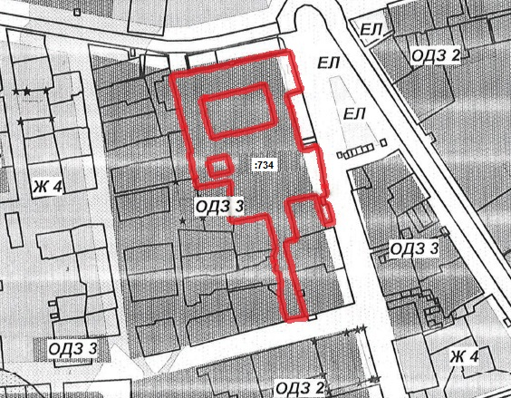

Приложение 6
к проекту муниципального нормативного
правового акта «О внесении изменений в
муниципальный нормативный правовой акт
«Правила землепользования и застройки
Елизовского городского поселения
Елизовского района Камчатского края»
от 12.09.2011 № 10-НПА»

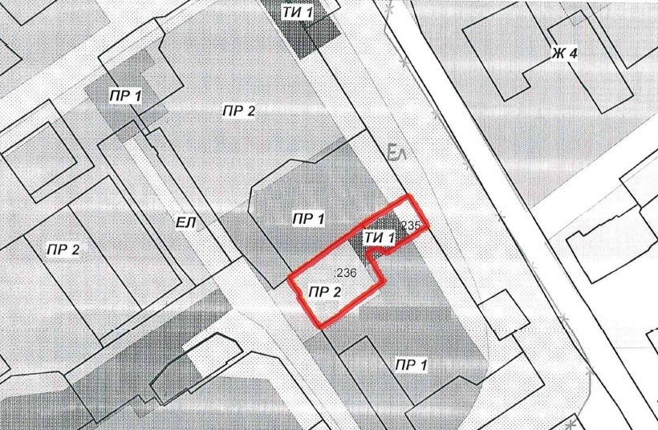

Приложение 7
к проекту муниципального нормативного
правового акта «О внесении изменений в
муниципальный нормативный правовой акт
«Правила землепользования и застройки
Елизовского городского поселения
Елизовского района Камчатского края»
от 12.09.2011 № 10-НПА»

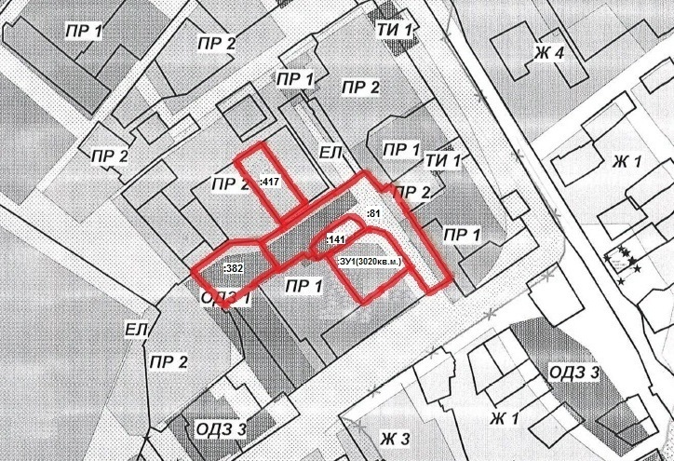

Геодезические данные формируемого земельного участка:
№  точки | Координаты (МСК 41)
 | Х (м) | Y (м)
н1 | 577497,89 | 1395769,58
9 | 577499,18 | 1395771,41
8 | 577496,86 | 1395773,32
7 | 577501,52 | 1395779,20
6 | 577521,52 | 1395807,31
5 | 577517,97 | 1395822,62
4 | 577483,03 | 1395848,25
н2 | 577449,50 | 1395804,85
 |  | S = 3020 кв.м.

Приложение 8
к проекту муниципального нормативного
правового акта «О внесении изменений в
муниципальный нормативный правовой акт
«Правила землепользования и застройки
Елизовского городского поселения
Елизовского района Камчатского края»
от 12.09.2011 № 10-НПА»

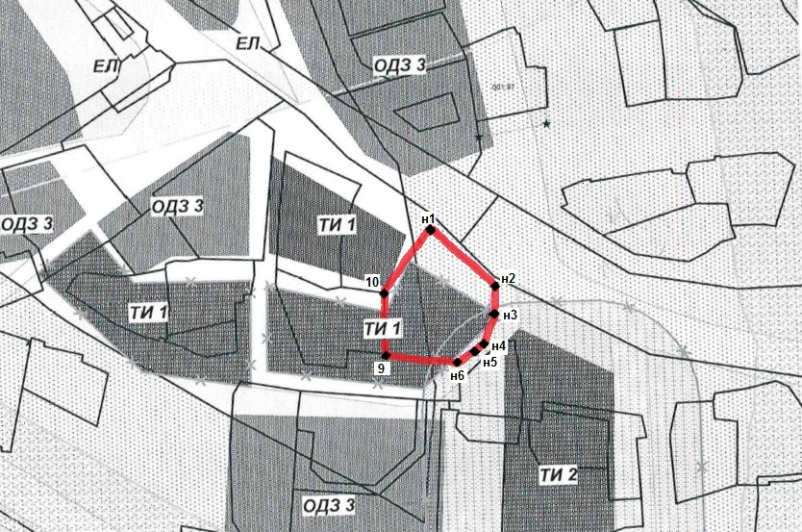

Геодезические данные формируемого земельного участка:

№  точки | Координаты (МСК 41)
 | Х (м) | Y (м)
н1 | 578568,98 | 1394763,95
н2 | 578540,11 | 1394793,19
н3 | 578523,38 | 1394793,55
н4 | 578512,87 | 1394786,29
н5 | 578509,44 | 1394782,39
н6 | 578504,17 | 1394774,82
9 | 578509,04 | 1394740,14
10 | 578538,16 | 1394740,26
 |  | S = 2423 кв.м.

